GOD IS RUIMTE… Zo leert ons het fameuze dogma over de Heilige Drievuldigheid. Want

* **God is VADER.** Met oneindig veel ruimte voor vergeving en onvoorwaardelijke aanvaarding. Met kansen op altijd herbeginnen, met mildheid en openheid voor wie verloren is gelopen of eigenzinnig zijn eigen weg is gegaan. Dat horen we in de parabel van de Goede Vader en de verloren zoon.
* **God is ZOON.** Met ruimte voor universele en wereldwijde broederschap, maar ook dichtbij: een bestendige oproep tot mensen om trouw en nabij te zijn, een appèl tot doodgewoon en eenvoudig mens-zijn met en voor elkaar. Dat leren we van Jezus van Nazareth.
* En **God is GEEST**. Met ruimte voor vriendschap en verbondenheid, voor gemeenschap, voor gesprek in de relatie, voor af en toe spreken en vooral luisteren, voor buurmanschap en supporter-zijn van elkaar, voor samenhorigheid, voor daadwerkelijke solidariteit, desnoods dag en nacht…

**Uit de reportage ‘Het eilandgevoel’ van RKK.NL – aflevering van 27 december 2014, met o.a. STEF BOS, in gesprek met Leo Fijen, wandelend aan zee op Schiermonnikoog.**

In een reportage van 27 december 2014, gemaakt op het eiland Schiermonnikoog, vertelt de Nederlandse zanger Stef Bos wandelend aan zee met Leo Fijen over zijn 92-jarige vader die in de loop van dat jaar overleden is.

‘We hebben zo’n volle reis met elkaar afgelegd…’, zegt hij. ‘Toen hij begraven werd zei ik tegen mijn broer en zus: ‘We moeten vieren dat hij er is geweest, en niet alleen rouwen omdat hij er niet meer is…’

‘Kijk, dit heeft mijn vader mij nagelaten toen hij vertrok (wijzend naar de zee achter zich). Sommige mensen als ze doodgaan laten een LÉÉGTE na, en daar dwaal je in rond, en je weet niet wat je er mee moet. Want je zit vol met vragen of met een schuldgevoel of wat dan ook…

Maar mijn vader heeft RUIMTE nagelaten – ruimte om zelf in te vullen…’

[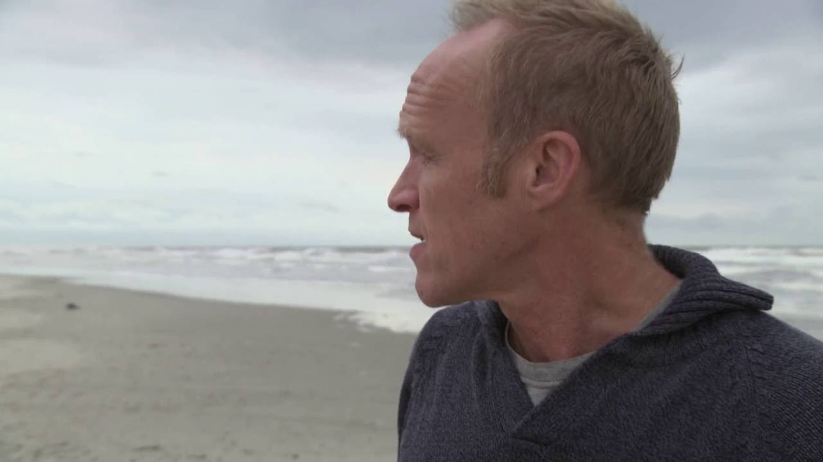](https://www.youtube.com/watch?v=pqG3Wn4QVo8)

dit is de link naar die uitzending met Stef Bos: <https://tvblik.nl/het-eilandgevoel/stef-bos-1>

Het fragment begint ongeveer vanaf 07:30

|  |  |
| --- | --- |
| [https://tvblik.nl/afbeelding/uitzending-groot/het-eilandgevoel/stef-bos-1.jpg](https://tvblik.nl/het-eilandgevoel/stef-bos-1) | [Het Eilandgevoel - Stef Bos - 4-7-2016 - TVblik](https://tvblik.nl/het-eilandgevoel/stef-bos-1)  tvblik.nl  Levensverhalen van bijzondere eilandgasten waaronder Stef Bos. Programma: Het Eilandgevoel Aflevering: Stef Bos |

In alle bijbelse beelden voor God als ‘Vader’ wordt gezegd of minstens gesuggereerd dat Hij ruimte geeft. Zoals in het lied van Mozes staat: dat God ons als een vogeltje in de ruimte heeft geworpen, uit het nest heeft gekieperd, en als we krijsend vallen duikt Hij onder ons door met Zijn vleugels en gooit ons weer op, totdat wij kunnen vliegen op eigen kracht… Zo leert een mensenkind de ruimte aankunnen. En dat is precies bijbels vaderschap: je kinderen leren de ruimte aan te kunnen. ’Alles ontgrenzende, alles doordringende ruimte, vrijheid scheppende vrijheid, ogen zoekende ogen, wijde armen die klaar zijn om je te ontvangen en je te laten thuiskomen…’: omschrijvingen van God-Bevrijder, Schepper, Vader, Vriend. God: ruimte-in-persoon. God is zo, zegt de Schrift.

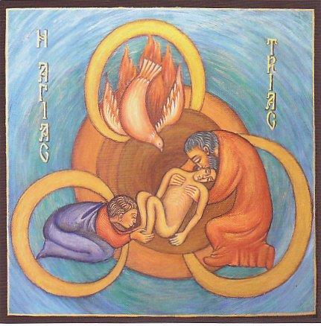

Bij mijn zoekwerk naar afbeeldingen van de Heilige Drievuldigheid vond ik ineens de prachtige afbeelding, die werd geschilderd door een Zwitserse zuster Catharina Müller, een Dominicanes die leeft in Bazel: ze noemt haar werk “ de barmhartige Drie-eenheid”: In het midden ligt de **mens**. **Want God is het altijd te doen om de mens.** Rondom die gebroken mens zien we de Vader die hem optilt en draagt, de Zoon die hem de voeten wast, de Geest die hem nieuw leven inblaast. De cirkels drukken de dynamiek van het geheim van de Liefde uit, en wijzen ook op de wisselende aanvulling en de openheid van deze diepste bron van Barmhartigheid. Is dat geen prachtige voorstelling van die Onzichtbare, Drievuldige God? In deze God mag ik als kleine mens geborgen zijn. Bij de Vader, de Zoon en de Geest ben ik altijd thuis. Als we dit proberen te geloven, mogen we dan met de psalm vol vertrouwen zingen: “Leid mij in Uw Waarheid, Gij zijt de bron van mijn bestaan”…

**Voorbeden**

Drie-ene God,

Gij hebt uw liefde in onze harten gestort door uw heilige Geest,

Laat ons dan vol vertrouwen tot u bidden:

-voor kerken en gelovigen die mogen getuigen van het mysterie van het geloof,

Voor allen die zich geroepen weten tot de dienst van de verkondiging en de liefde,

Dat zij daartoe onvermoeid geïnspireerd blijven door de Geest,

*Laten wij bidden…*

-voor allen die onmachtig zijn te leven vanuit geloof en vertrouwen,

Voor hen die geen boodschap hebben aan het verhaal van Jezus, de Christus,

Voor hen die geen oriëntatie meer vinden in een gelovig zelfverstaan,

Dat zij een dragend kader vinden voor een zinvol en gelukkig bestaan,

*Laten wij bidden,…*

*-*voor allen die geconfronteerd worden met armoede, ziekte of tegenslag,

Voor wie moeten vluchten voor geweld, oorlog of onderdrukking,

Voor mensen waar ook ter wereld, die geen toekomst meer zien,

Dat christen gemeenschappen hun noden zien en hand en hart openen om te helpen,

*Laten wij bidden,…*

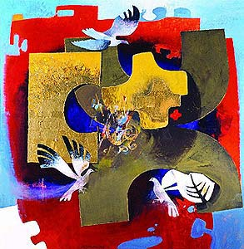

**Arcabas – Drievuldigheid**

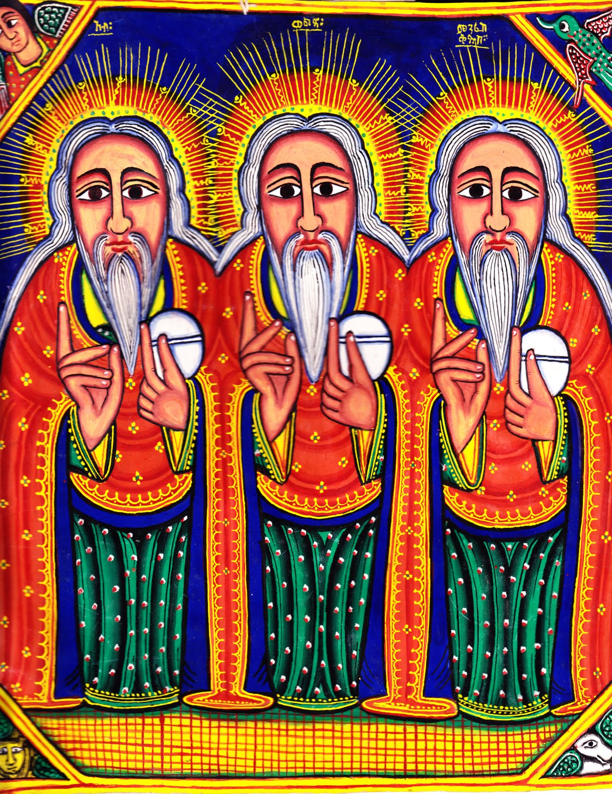ANONIEM (Ethiopië) De Drie-eenheid

Deze voorstelling van de Heilige Drie-eenheid is vaak te zien in kerken van de orthodoxe Ethiopische Kerk. Wat opvalt is dat de drie personen identiek aan elkaar voorgesteld worden. Wie naar Jezus ziet, ziet meteen God de Vader en tegelijk de heilige Geest.